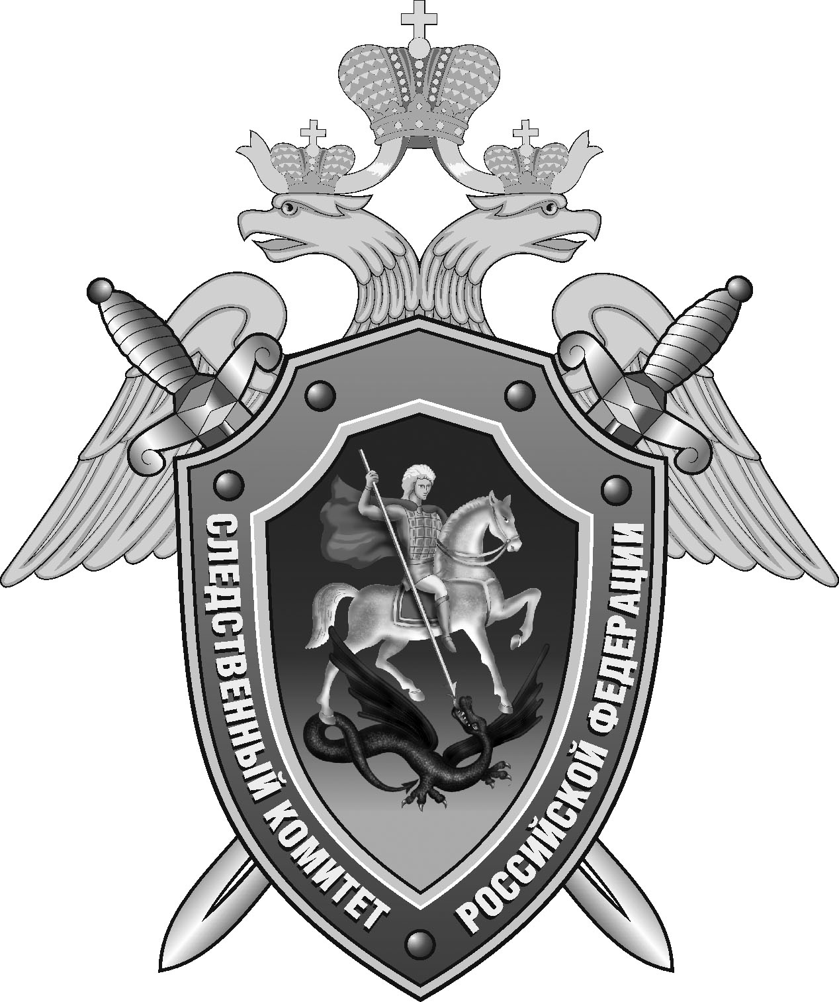

Нефтекумский межрайонный следственный отдел следственного управления Следственного комитета Российской Федерации по Ставропольскому краю

Пресс-релиз

В
В Нефтекумске женщина обвиняется во взяточничестве и покушении на мошенничество в сфере страхования

И.о. руководителя следственного управления Следственного комитета Российской Федерации по Ставропольскому краю возбуждено уголовное дело в отношении 42-летней жительницы аула Абрам-Тюбе Нефтекумского округа. Ей предъявлено обвинение в совершении преступлений, предусмотренных ч. 3 ст. 30, ч. 3 ст. 159.5 УК РФ (покушение на мошенничество в сфере страхования), п. «б» ч. 4 ст. 291 УК РФ (дача взятки) и ч. 1 ст. 291.2 УК РФ (мелкое взяточничество).
По данным следствия, в сентябре 2023 года супруг обвиняемой оформил кредитный договор на приобретение строящегося жилья, а также договор страхования жизни от несчастных случаев сроком на 1 год. В октябре 2024 года мужчина скончался. При этом срок действия договора к тому моменту уже истек, а истинная причина смерти не позволила бы получить страховые выплаты.
После смерти супруга обвиняемая при помощи мобильного приложения оформила новый заведомо ложный страховой полис о страховании жизни супруга, утаив информацию о его смерти. Затем она обратилась к судебно-медицинскому эксперту для получения новой справки о смерти мужа с заведомо ложными сведениями о дате и причине смерти. Получив взятку в размере 5 тысяч рублей, эксперт выдал фигурантке новую справку с заведомо ложными сведениями.
После этого женщина обратилась в страховую компанию для получения страховой выплаты в размере более 4 миллионов 900 тысяч рублей, предоставив документы с ложными сведениями.
Преступные намерения фигурантки были выявлены сотрудником страховой компании, который обратился в правоохранительные органы с соответствующим заявлением. Противоправные действия женщины были пресечены оперативными сотрудниками УФСБ России по Ставропольскому краю и ОМВД России «Нефтекумский».
С целью освобождения от уголовной ответственности женщина, находясь в отделе УФСБ России по Ставропольскому краю, передала действовавшему в рамках оперативно-розыскного мероприятия сотруднику ФСБ взятку в размере 500 тысяч рублей, который от денежных средств отказался. Фигурантка на месте была задержана оперативными сотрудниками.
По уголовному делу проводятся следственные и иные процессуальные действия, направленные на сбор доказательственной базы. Расследование уголовного дела продолжается.
Уголовное дело в отношении судебно-медицинского эксперта по обвинению в совершении преступлений, предусмотренных ч. 1 ст. 292 УК РФ (служебный подлог) и ч. 1 ст. 291.2 УК РФ (мелкое взяточничество), направлено в суд для рассмотрения по существу..

Помощник руководителя
Нефтекумского межрайонного
следственного отдела
следственного управления
Следственного комитета
Российской Федерации
по Ставропольскому краю

Полина Саварцова

